TRADIČNÍ POUŤ VE VRANÉM
MĚSTYS VRANÝ OZNAMUJE, ŽE O VÍKENDU
22.6. – 23.6.2019
PŘIJEDOU POUŤOVÉ ATRAKCE
DO AREÁLU NA PASTOUŠCE VE VRANÉM.
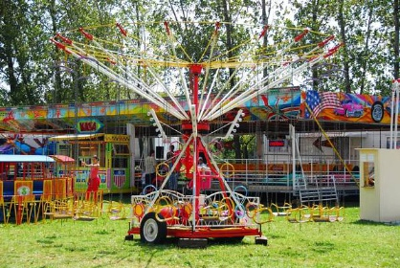
POUŤOVÉ ATRAKCE PRO DĚTI ZDARMA,
KIOSEK S OBČERSTVENÍM BUDE OTEVŘEN.

V SOBOTU 22.června OD 14.00 do 17.00 h.
hraje LOUNSKÁ TŘINÁCTKA, vstup dobrovolný.
Památník ve Vraném bude otevřen také v sobotu
22.6. 2019 od 13.00 do 14.30 hodin.

